二、气体压强的测量
气体压强等于接触面（如器壁）单位面积上受到的气体压力，单位是帕斯卡，简称帕，符号是Pa。1帕＝1牛/米²。
气体的压强是怎样测量的呢？
1．用水银压强计测量
我们周围的大气总有一个确定的压强值，所以我们常可采用与大气压强相比较的方法，来测量容器中的气体压强。图2-3所示的水银压强计就是这样的一种装置。
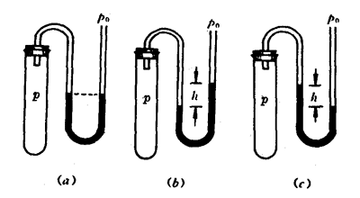
图2-3
测量时，可将水银压强计竖直放置，并将容器和它的U形管的一臂相连通。如果水银压强计两臂内水银面高度相等，表明容器中的气体压强p等于大气压强p₀[图2-3（a）]，即
p＝p₀。
如果水银压强计两臂内水银面的高度差为h，与容器连通的一个臂内水银面高度较低，表明容器内的气体压强p大于大气压强p₀[图2-3（b）]，即
p＝p₀＋ρgh，
式中ρ为水银密度，g＝9.8牛/千克。
如果水银压强计两臂内水银面的高度差为h，与容器连通的一个臂内水银面较高，表明容器内的气体压强p小于大气压强p₀[图2-3（c）]，即
p＝p₀－ρgh。
2．用指针式金属压强计测量
盛放在贮气筒里的压缩空气和盛放在钢瓶里的氧气或氢气的压强，通常用上一章中图1-11所示的指针式金属压强计直接显示。
【例题】
图2-3（b）中，如果水银压强计两臂内水银面的高度差为1厘米。已知大气压强为1.0×10⁵帕，水银密度为13.6×10³千克/米³。求容器内的气体压强，它比大气压强大多少？
【解】已知大气压强p₀＝1.0×10⁵帕，水银压强计两臂内水银面的高度差h＝1厘米＝10⁻²米，水银密度ρ＝13.6×10³千克/米³。
容器中气体压强
p＝p₀＋ρgh＝1.0×10⁵帕＋13.6×10³×9.8×10⁻²＝101.333干帕。
p－p₀＝101.333千帕－100千帕＝1.333千帕。
它比大气压强大。上述例题告诉找们，1厘米高的水银柱产生的压强等于1.333千帕。

气体压强产生的原因
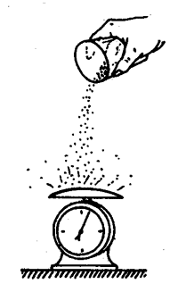
气体的压强是由于组成气体的大量分子向各个方向运动，撞击器壁而产生的。关于这一点，可用一个类比实验来加以模拟。把磅秤的托盘翻过来放置，将若干小钢珠（或黄豆）倒在托盘上，小钢珠与托盘撞击后都反弹开去。由于许多小钢珠的不断撞击，托盘就受到一个持续的压力，磅秤的指针会发生一定角度的偏转（图2-4）。这只是模拟，气体分子并不像小钢珠那样，由于受重力作用而只沿着一个方向运动。盛放气体的容器内，大量分子不停地向各个方向运动撞击器壁，使器壁各部分单位面积都受到大小相同的持续压力的作用。
图2-4

练习三
1．一端封闭、内径均匀的玻璃管内有一段长为l的水银，将一定质量的气体封闭在管内，设大气压强为p₀，试写出图2-5所示几种情况下管内气体压强的表达式。
l
图2-5
l
l
（a）水平放置时
（b）开口向上竖直放置时水平放置时
（c）开口向下竖直放置时水平放置时
2．如果图2-3所示的U形管中所盛液体是水，用橡皮管将U形管的左臂接在实验室煤气管道上。打开开关后，测得U形管右臂内的水面比左臂内水面高6厘米，求管道煤气的压强。已知大气压强为1.0×10⁵帕。
3．如图2-6所示，一端封闭的玻璃管内盛有一段水银，堵住管口，将玻璃管竖直向下倒插入水银槽内。平衡后，测得管内水银柱的高度矗为50厘米，则管内水银柱上方的气体压强为多大？设大气压强p₀为1.0×10⁵帕，水银密度ρ为13.6×10³千克/米³。
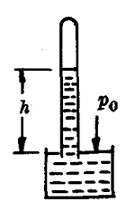
图2-6

